《人工智能概论》课程学习方法(PC端)

1. 电脑浏览器搜索学习通并登录

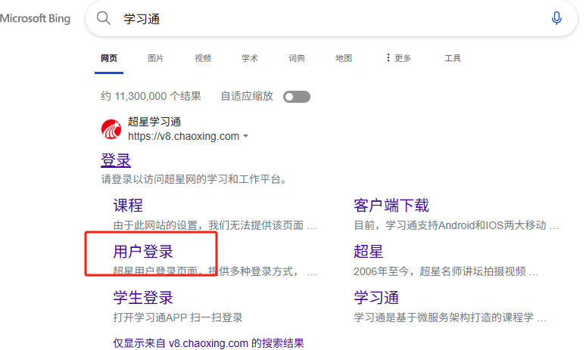

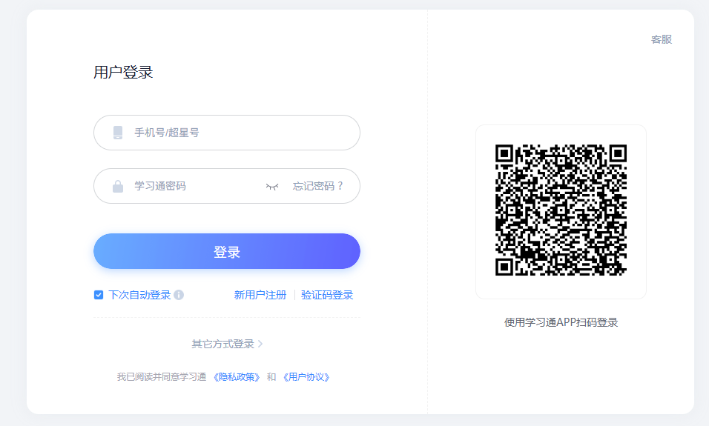

1. 找到课程后进入到章节页面，将任务完成即可。



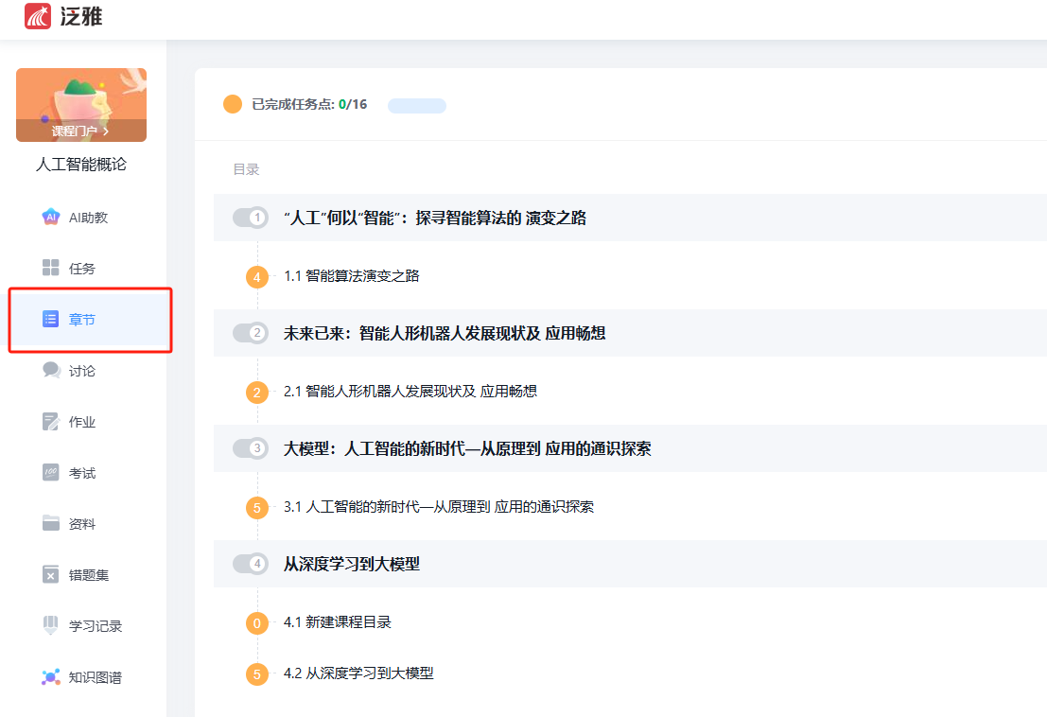

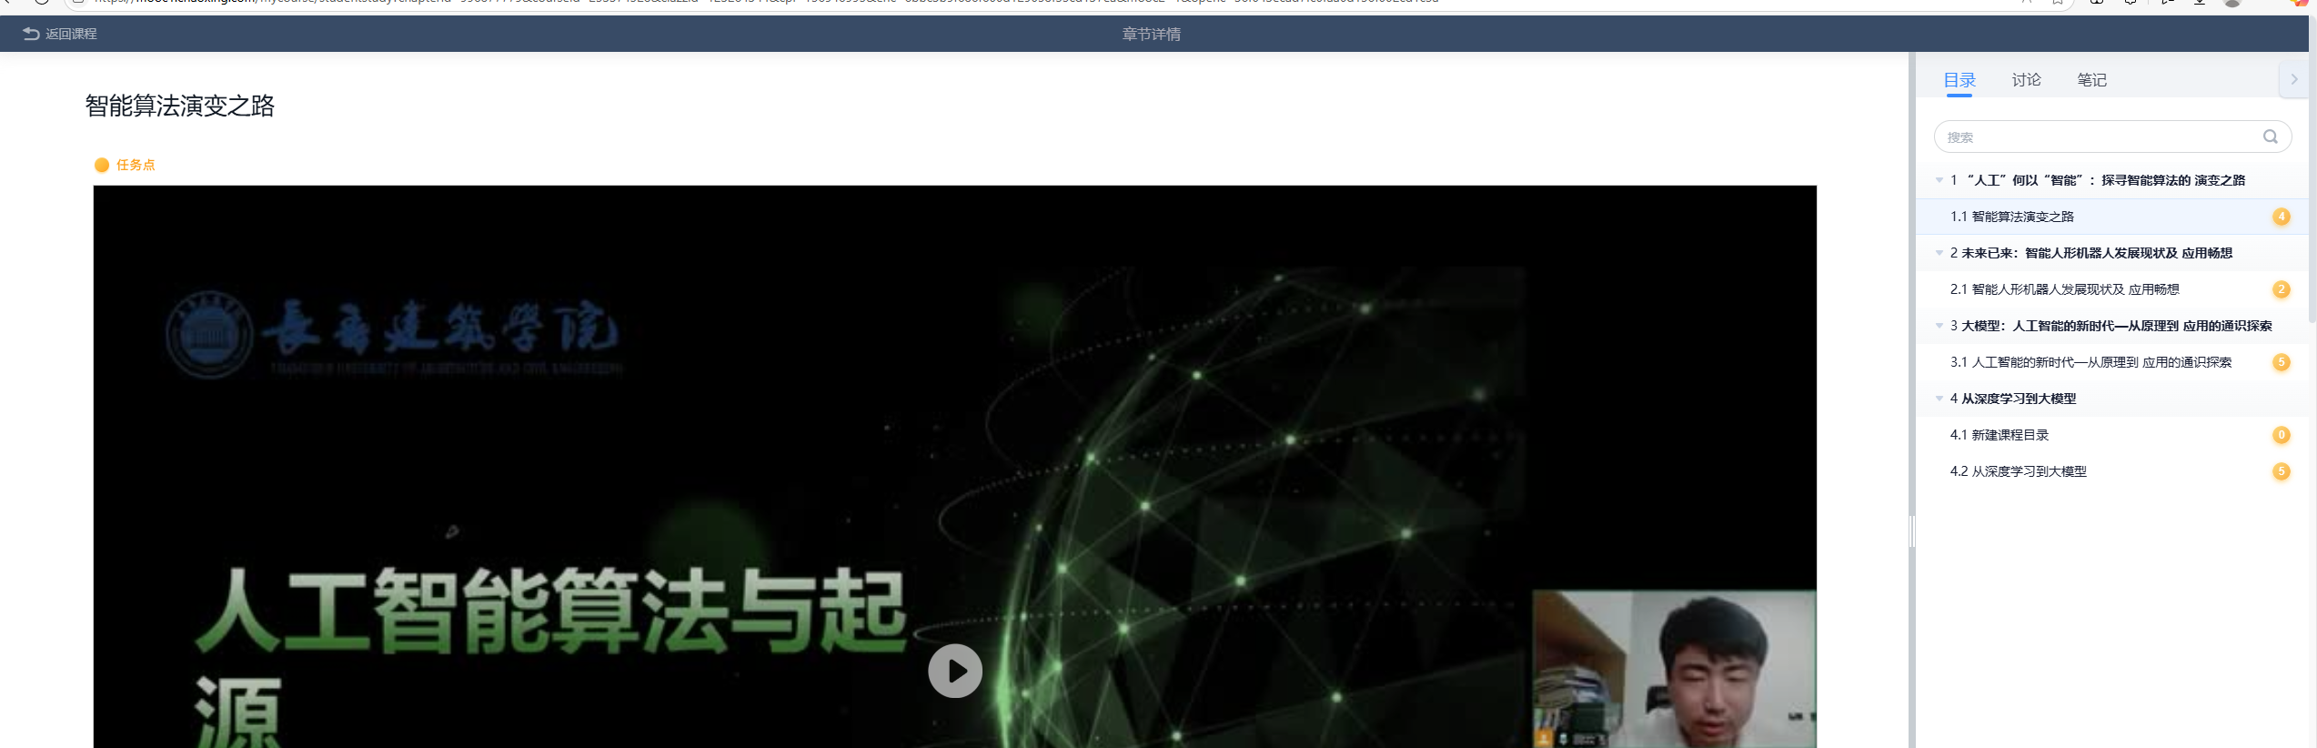

《人工智能概论》课程学习方法(手机端)

1.第一步：打开学习通在首页找到 “我的课程”，点击打开 “我的课程”。

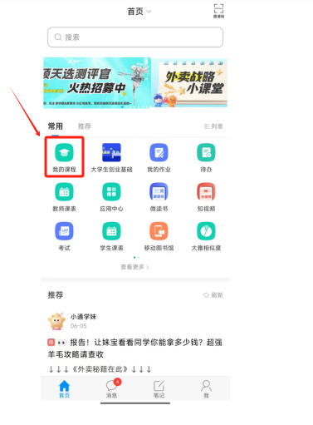

2.第二步：在 “我学的课中”找到人工智能概论，打开

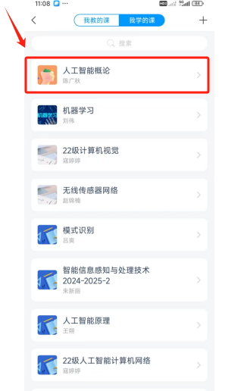

第三步：点击章节



第四步：点击下方的任务点即可进入视频教学

